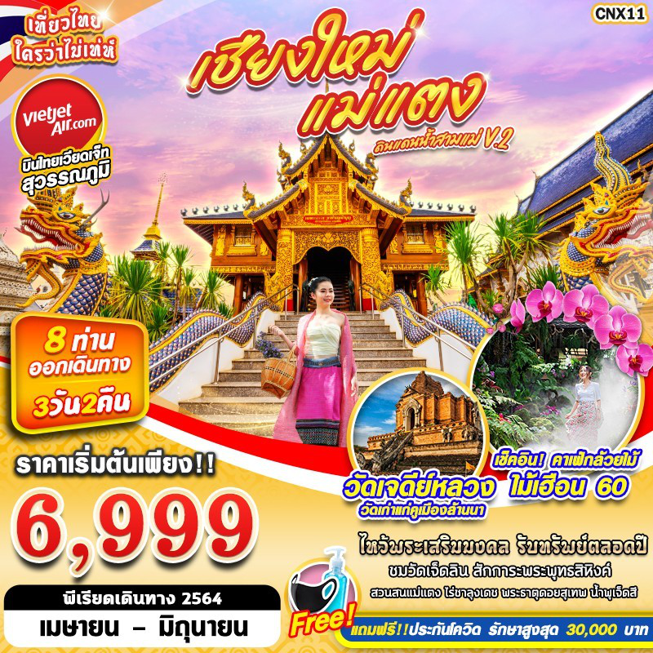

บินด้วยสายการบิน ไทยเวียดเจ็ท THAI VIETJET (VZ) : ขึ้นเครื่องที่สนามบินสุวรรณภูมิ (BKK)
VZ114 | BKK(สุวรรณภูมิ) – CNX(เชียงใหม่) | 07.30 – 08.50
VZ2107 | CNX(เชียงใหม่) – BKK(สุวรรณภูมิ) | 21.10 – 22.30
**ไม่รวมน้ำหนักกระเป๋าสำหรับโหลดใต้ท้องเครื่อง แต่ถือขึ้นเครื่องบินได้น้ำหนักไม่เกิน 7 ก.ก.**
**อาจจะมีการเปลี่ยนแปลงไฟล์ทขึ้นอยู่กับสายการบิน**

DAY1 กรุงเทพฯ(สุวรรณภูมิ) – ท่าอากาศยานเชียงใหม่ – อนุสาวรีย์ครูบาศรีวิชัย – วัดพระธาตุดอยสุเทพราชวรวิหาร – วัดพระธาตุดอยคำ – อุทยานหลวงราชพฤกษ์ (B/L/D)
04.30 คณะพร้อมกัน ณ ท่าอากาศยานสุวรรณภูมิ ชั้น 4 เคาน์เตอร์สายการบินสายการบินไทยเวียดเจ็ท THAI VIET JET (VZ) โดยมีเจ้าหน้าที่ของบริษัทฯคอยให้การต้อนรับ อำนวยความสะดวกในการลงทะเบียนเพื่อรับหน้ากากอนามัย และมัคคุเทศก์คอยให้คำแนะนำมาตรการการป้องกัน COVID-19 ก่อนออกเดินทาง
*กรุณาเผื่อเวลาในการเดินทางมายังสนามบิน เนื่องจากต้องใช้เวลาในการเช็คอิน สายการบินจะปิดให้ทำการเช็คอินก่อนเวลาบินประมาณ 1 ชั่วโมง*
07.30 ออกเดินทางสู่ ท่าอากาศยานเชียงใหม่ จังหวัดเชียงใหม่ โดยสายการบินไทยเวียดเจ็ท THAI VIET JET (VZ) เที่ยวบินที่ VZ114 ใช้เวลาเดินทางประมาณ 1 ชั่วโมง 20 นาที
**อาจจะมีการเปลี่ยนแปลงไฟล์ทขึ้นอยู่กับสายการบิน**
**ไม่รวมน้ำหนักกระเป๋าสำหรับโหลดใต้ท้องเครื่อง ท่านสามารถซื้อน้ำหนักกระเป๋าหรืออัพที่นั่งได้ก่อนเดินทาง 72 ชั่วโมง (มีค่าใช้จ่าย) แต่สามารถถือขึ้นเครื่องบินได้น้ำหนักไม่เกิน 7 ก.ก. **
08.50 เดินทางถึง ท่าอากาศยานเชียงใหม่ จังหวัดเชียงใหม่
09.00 เตรียมตัวออกเดินทาง โดยจะมีรถตู้ VIP คันละ 8-9 ที่นั่ง คอยให้บริการอยู่ที่สนามบิน
-------------------- หลังจากทุกท่านรับสัมภาระ และทำธุระส่วนตัวเรียบร้อยแล้ว -----------------------
เช้า รับประทานอาหาร ณ ร้านอาหาร เมนู โจ๊ก หรือ เซตอาหารเช้า
นำทุกท่านออกเดินทางสักการะ อนุสาวรีย์ครูบาศรีวิชัย ผู้ที่ได้ชื่อว่าเป็นนักบุญแห่งล้านนาไทย และปูชนียบุคคลที่ชาวเชียงใหม่เคารพศรัทธา มาจนถึงปัจจุบัน โดยเรื่องราวของครูบาศรีวิชัยนั้นมีความผูกพันกับประวัติศาสตร์เมืองเชียงใหม่เป็นอย่างมากเนื่องจากท่านเป็นผู้ที่มีบทบาทในการฟื้นฟูวัดวาอาราม โบราณสถานต่างๆ ในแถบภาคเหนือ ที่ทรุดโทรมให้กลับมามีชีวิตชีวาอีกครั้งหนึ่ง และที่สำคัญครูบาศรีวิชัยเป็นผู้ริเริ่มชักชวนให้ประชาชนชาวเหนือ ร่วมแรงร่วมใจกันสร้างถนนจากเชิงดอยขึ้นไปสู่วัดพระบรมธาตุดอยสุเทพ หรือเรียกได้ว่าเป็นผู้บุกเบิกเส้นทาง ขึ้นดอยสุเทพ ที่ทำให้เรามีโอกาสได้ขึ้นไปชื่นชมความงามของธรรมชาติและกลิ่นอายแห่งอารยธรรมล้านนาในทุกวันนี้ นอกจากนี้หลายคนยังเชื่อกันว่า เพียงได้มาไหว้ครูบาศรีวิชัยก็เสมือนได้กราบสักการะพระบรมธาตุเลยทีเดียว ขณะเดียวกัน ยังมีการทำบุญตักบาตรพระภิกษุสงฆ์ในยามเช้าที่บริเวณลานครูบาศรีวิชัย โดยนักท่องเที่ยว ควรแต่งกายสุภาพ และหากไม่สะดวกที่จะเตรียมของใส่บาตรมาเอง ก็มีพ่อค้าแม่ค้าจำหน่ายของใส่บาตร ต่อผู้มีจิตศรัทธาอยู่ในบริเวณนั้น
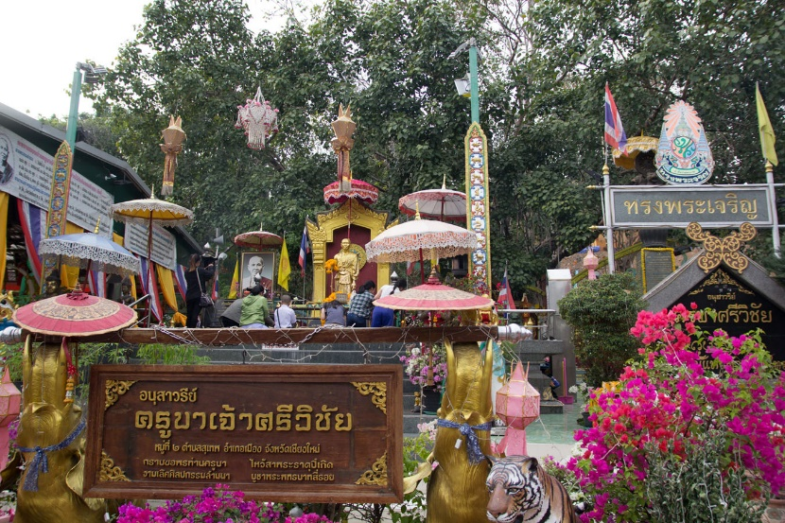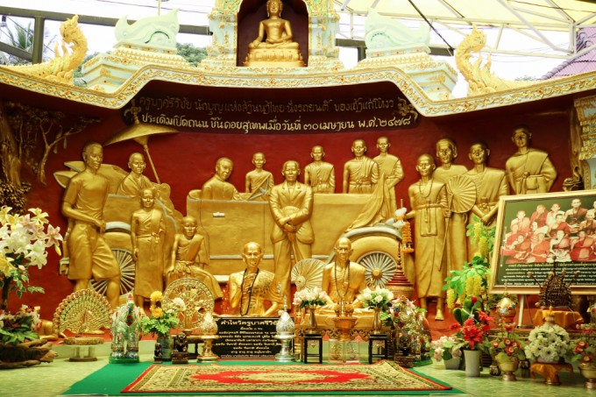
นำท่านเดินทางสู่ วัดพระธาตุดอยสุเทพ เป็นวัดที่มีความสำคัญมากที่สุดในเชียงใหม่ ซึ่งสร้างขึ้นเมื่อต้นพุทธศตวรรษที่ 19 ในสมัยพระเจ้ากือนาธรรมิกราชความโดดเด่นของวัดพระธาตุดอยสุเทพ เริ่มตั้งแต่ทางขึ้นพระธาตุซึ่งเป็นบันไดนาคเจ็ดเศียรก่อปูน และเมื่อเดินเข้าไปภายในวัด จะพบเจดีย์ทรงเชียงแสน ฐานสูง ย่อมุมระฆังทรงแปดเหลี่ยม ปิดด้วยทองจังโก 2 ชั้น ซึ่งก่อสร้างตามแบบศิลปะล้านนา อีกทั้งในบริเวณวัดยังเป็นจุดชมวิวเมืองเชียงใหม่ได้อย่างชัดเจนอีกแห่งหนึ่งด้วย
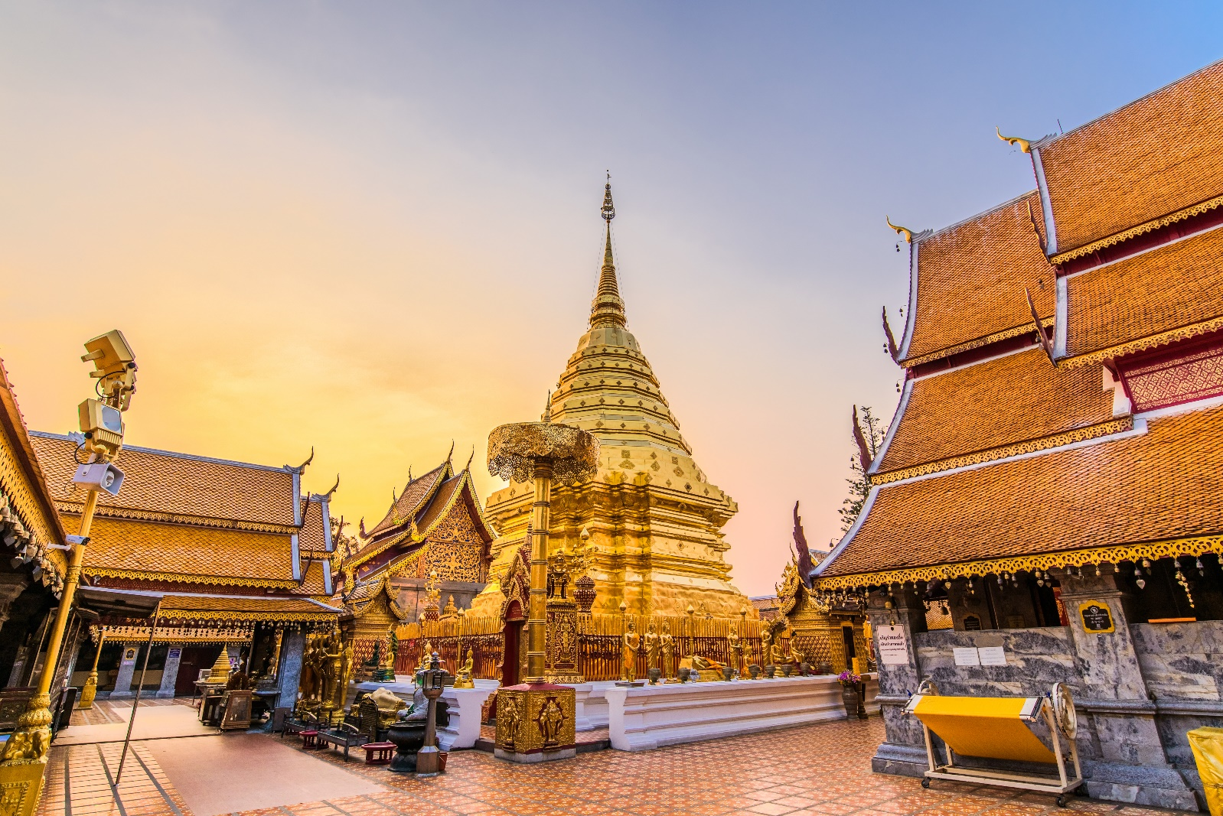
เที่ยง รับประทานอาหาร ณ ร้านอาหาร เมนู ข้าวซอย
นำท่านออกเดินทางสู่ วัดพระธาตุดอยคำ แต่เดิมชื่อ วัดสุวรรณบรรพต เป็นวัดที่มีชื่อเสียงด้านการขอพร บนบาน และเป็นวัดที่สำคัญของจังหวัดเชียงใหม่ อายุเก่าแก่กว่า 1,300 ปี สร้างในรัชสมัยพระนางจามเทวีกษัตริย์แห่งหริภุญชัย โดยพระโอรสทั้ง 2 เป็นผู้สร้างในปี พ.ศ. 1230 ประกอบด้วยเจดีย์บรรจุพระบรมสารีริกธาตุของพระพุทธเจ้า ศาลาการเปรียญกุฏิสงฆ์ และพระพุทธรูปปูนปั้น และยังเป็นสัญลักษณ์อีกแห่งหนึ่งของการบินไทยที่ใช้กำหนดพื้นที่ทางสายตา ก่อนที่จะนำเครื่องบินลงจอดที่สนามบินเชียงใหม่ ด้วยเหตุผลประการนี้การบินไทยก็ได้เป็นส่วนหนึ่งในการช่วยบูรณะวัด
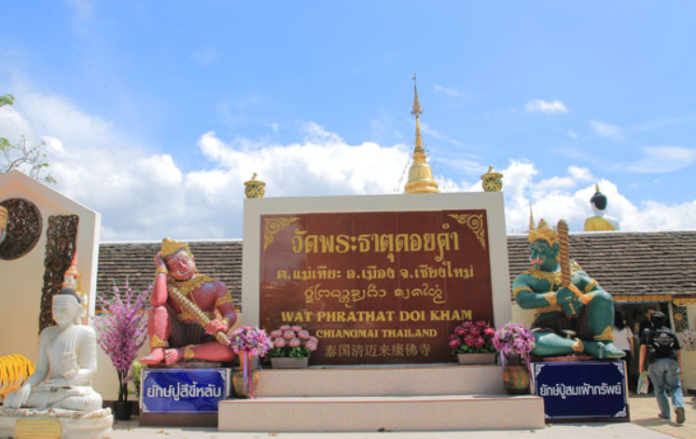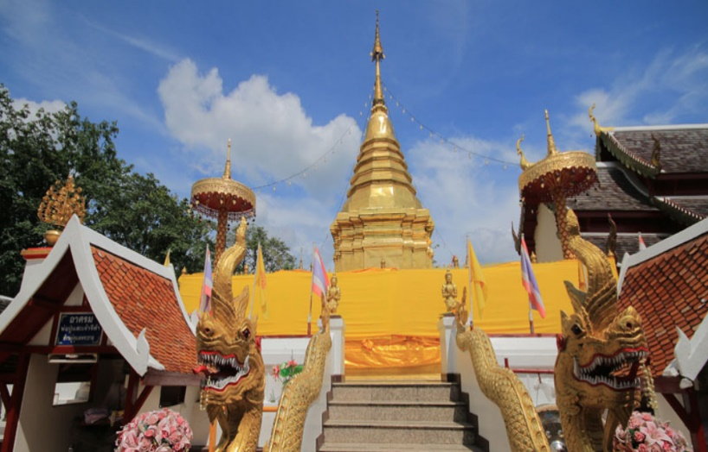
นำท่านออกเดินทางสู่ อุทยานหลวงราชพฤกษ์ จัดสร้างขึ้นเนื่องในวโรกาสที่พระบาทสมเด็จพระปรมินทรมหาภูมิพลอดุลยเดช ทรงครองสิริราชสมบัติครบ 60 พรรษาในวันที่ 9 มิถุนายน 2549 และทรงเจริญพระชนมายุครบ 80 พรรษาในวันที่ 5 ธันวาคม 2550 เป็นแหล่งท่องเที่ยวเชิงเกษตร ศูนย์กลางการเรียนรู้พืชสวนโลก และวัฒนธรรมของจังหวัดเชียงใหม่และประเทศไทย (รวมค่าเข้าและรถรางนั่งชมอุทยานแล้ว)
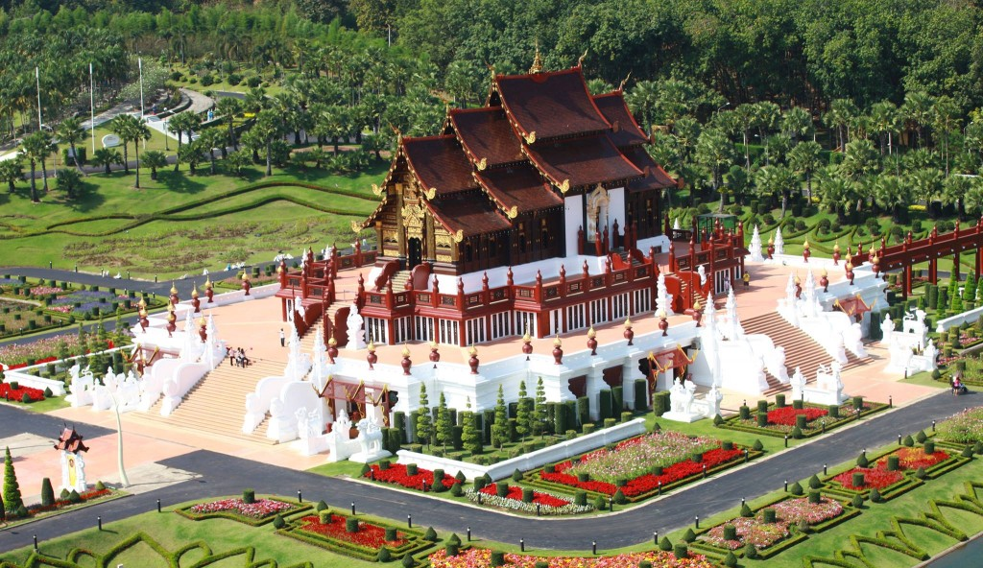
เย็น รับประทานอาหาร ณ ร้านอาหาร
นำทุกท่านเข้าสู่ที่พัก ROMENA GRAND HOTEL หรือเทียบเท่าระดับเดียวกัน

DAY2 อุทยานแห่งชาติห้วยน้ำดัง – ไร่ชาลุงเดช – JUNGLE DE CAFE กื๊ดช้าง – สวนผลิตเมล็ดพันธุ์ไม้สนสองใบ (สวนสนแม่แตง) – วัดบ้านเด่น – อุทยานแห่งชาติน้ำตกบัวตองและน้ำพุเจ็ดสี (B/L/–)
เช้า รับประทานอาหาร ณ ห้องอาหารโรงแรม
นำท่านออกเดินทางสู่ อุทยานแห่งชาติห้วยน้ำดัง เป็นอุทยานฯ ที่มีพื้นที่กว้าง ครอบคลุมท้องที่อำเภอแม่แตง อำเภอเชียงดาว อำเภอเวียงแหง จังหวัดเชียงใหม่ และ อำเภอปาย จังหวัดแม่ฮ่องสอน พื้นที่ของอุทยานฯ มีสภาพป่าและธรรมชาติที่สมบูรณ์ ภูเขาสูงชันสลับซับซ้อน เป็นป่าต้นน้ำ ลำธาร มีจุดเด่นทางธรรมชาติที่สวยงามและจุดชมวิวที่สามารถชมบรรยากาศอันร่มรื่น เช่น บริเวณห้วยน้ำดัง ที่มีขึ้นชื่อว่าเป็นจุดชมวิวสวยงามมาก
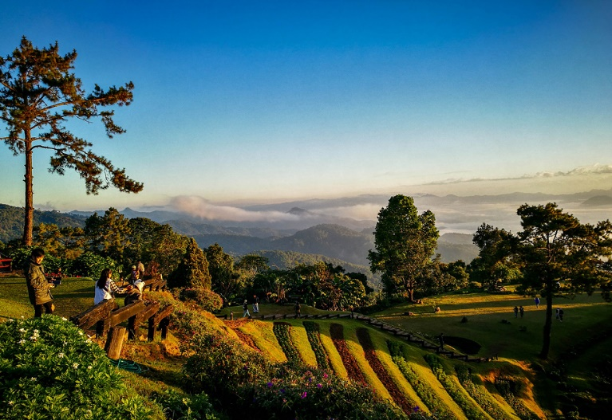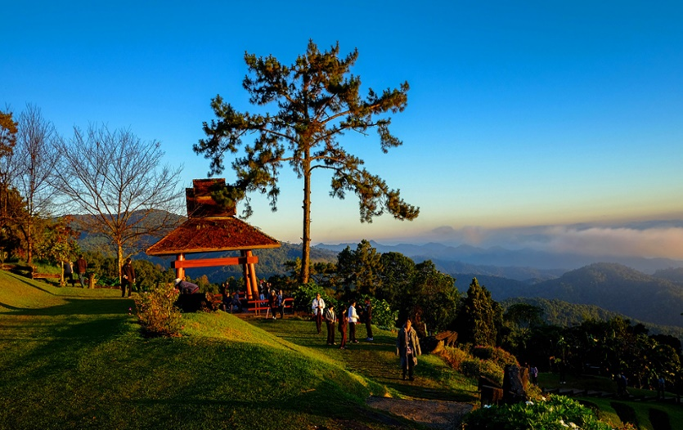
นำท่านออกเดินทางไปยัง ไร่ชาลุงเดช ตั้งอยู่ในอำเภอแม่แตง ใกล้กับโครงการหลวงม่อนเงาะตั้งอยู่ไม่ไกลจากตัวเมืองเชียงใหม่มาก ใช้เวลาเดินทางประมาณชั่วโมงครึ่ง ผ่านถนนหนทางที่คดเคี้ยวก็จะได้พบกับไร่ชาที่สวยงาม โค้งวนไปตามไหล่เขา มีบ้านหลังไม้ ตั้งโดดเด่นริมไร่ชา ด้านหน้าเป็นวิวภูเขา บ้านหลังนี้จะถือได้ว่าเป็นเอกลักษณ์ของไร่นี้ บ้านหลังนี้ได้ถูกปรับปรุงให้เป็นร้านอาหาร และห้องพัก รวมทั้งที่กางเต้นท์ โดยชั้นบนสุดคือ ร้านอาหาร ชั้นต่อมา คือห้องพัก และชั้นล่างสุด คือ จุดกางเต็นท์ ซึ่งแต่ละชั้นทำระเบียงแบบเปิดโล่ง มีที่นั่งชมวิวแบบแนบชิดไร่ชา สามารถนั่งชมวิว จิบชา มองวิวภูเขาได้แบบชิวๆ
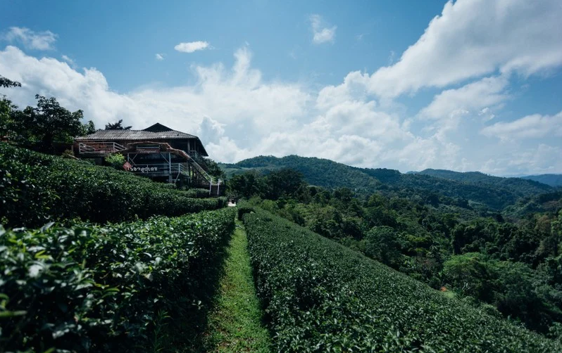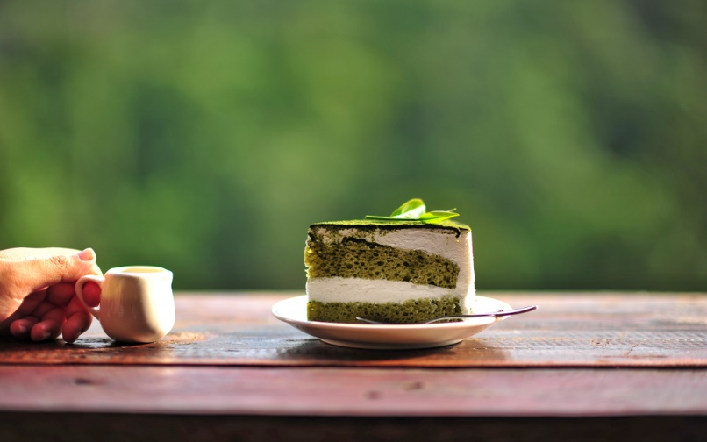
นำท่านออกเดินทางสู่ JUNGLE DE CAFE กื๊ดช้าง คาเฟ่เปิดใหม่ริมน้ำแม่แตง เป็นร้านสาขาสองจากร้านแรกที่ตั้งอยู่ตรงก่อนทางขึ้นดอยม่อนแจ่ม เป็นคาเฟ่กลางป่า ที่ยังคงเอกลักษณ์ไว้อย่างครบถ้วน ไม่ว่าจะเป็นสะพานเชือกชมวิวมุมสูง ที่นอนตาข่ายให้เอนกายนอนบนเบาะหลากสี และจุดที่ต่างจากสาขาแรกก็คือ “ที่นั่งรังนก” และ “ผนังตาข่าย” สำหรับถ่ายภาพ ที่นี่อกแบบเป็นสไตล์หลากสีแคนดี้โทน แต่เน้นความกลมกลืนเข้ากับธรรมชาติ ตัวร้านมีหลายชั้นลดหลั่นตามพื้นที่ และอยู่ติดกับแก่งกึ๊ดสามารถเดินลงไปเล่นน้ำคลายร้อนได้
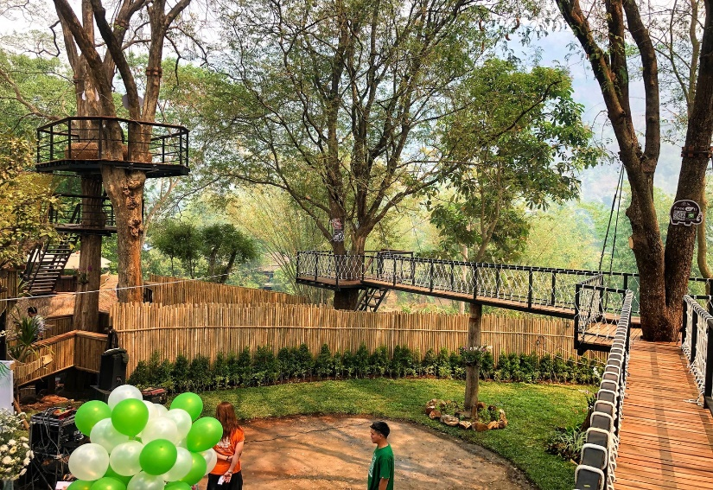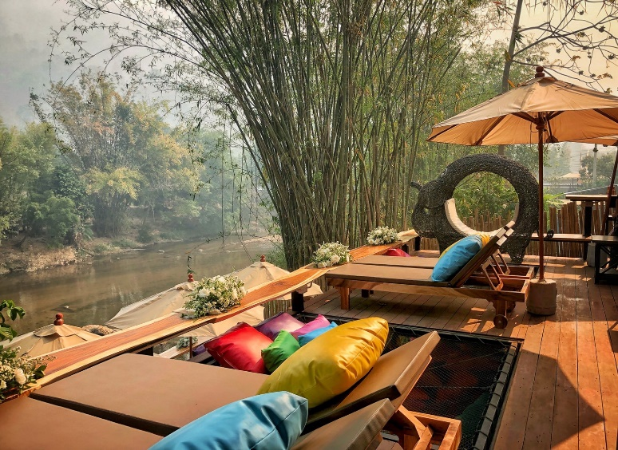
เที่ยง รับประทานอาหาร ณ ร้านอาหาร
นำท่านออกเดินทางไปยัง สวนผลิตเมล็ดพันธุ์ไม้สนสองใบ (สวนสนแม่แตง) เป็นสวนสนธรรมชาติที่ปลูกไม้สนคาริเบียเรียงกันอย่างเป็นระเบียบ เป็นงานวิจัยการพัฒนาและฟื้นฟูแปลงทดลองปลูกไม้สนคาริเบีย จากนั้นยังผลิตเมล็ดพันธุ์ของไม้สนคาริเบียอีกด้วย ที่นี่เริ่มต้นเมื่อปี 2520 เนื้อที่ 27 ไร่ เป็นผลงานของสำนักวิจัยและพัฒนาการป่าไม้ กรมป่าไม้ การวิจัยนั้นก็มีผลดีขึ้นเรื่อยๆในทุกปี ทำให้สามารถดูแลรักษาฟื้นฟูไม้สนคาริเบีย เป็นอย่างที่ตั้งเป้าหมายไว้ ภายในจะมีบรรยากาศร่มรื่น มีต้นสนปลูกเรี่ยงกันอย่างสวยงามเป็นสถานที่นั่งปิกนิกพักผ่อนหย่อนใจสูดอากาศบริสุทธิ์ได้อย่างเต็มปอด และยังเป็นสถานที่ถ่ายรูปที่ไม่ควรพลาดอีกทีหนึ่ง
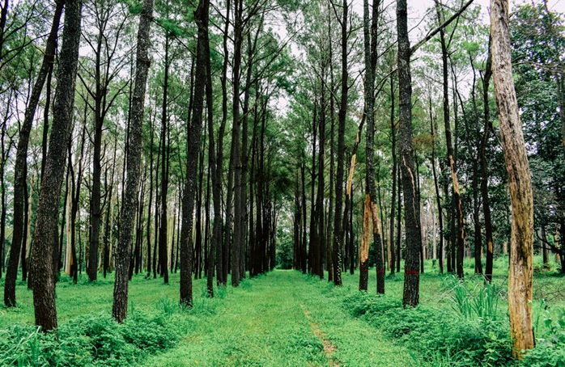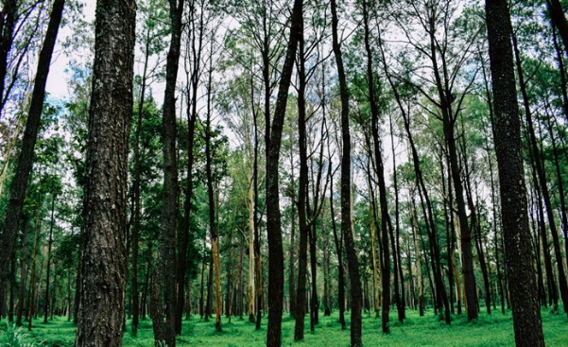
นำทุกท่านเดินทางเข้าสู่ วัดบ้านเด่น เป็นวัดที่ตั้งอยู่บนเนินเตี้ยๆ และใต้เนินนั้นเป็นถ้ำศักสิทธิ์ที่ ชาวบ้านพากันนับถือ จึงเรียกวัดนี้กันว่า “วัดบ้านเด่น” นอกจากจะแวดล้อมด้วยภูมิทัศน์ที่สวยงามแล้ว ที่ตั้งของวัดยังอยู่ในเขตเมือง เก่าโบราณที่เรียกว่า เมืองแกน ชาวบ้านเลย เรียกชื่อวัดนี้เต็มๆ ว่า "วัดเด่นสะหรีศรีเมืองแกน" เป็นต้นมา ต่อมาในปี พ.ศ.2437 ครูบาเทือง นาถสีโล เจ้าอาวาสได้ทำการบูรณะวัดขึ้นมาใหม่ ให้มีความ วิจิตรงดงามตระการตาด้วยศิลปะ สถาปัตยกรรมไทยล้านนา จุดเด่นของวัดนี้อยู่ที่สิ่งปลูกสร้างที่มีความสวยงาม วิจิตรตระการตา ซึ่งครูบาเทืองมีความ ตั้งใจ ว่าจะให้เป็น ศาสนสถานที่งดงาม แฝงด้วยคติธรรม เป็นอุบายในการดึงคนเข้าวัดเพื่อการขัดเกลาจิตใจ ให้เป็นสถานที่พักผ่อนทางจิตใจมากกว่า การประกอบพิธีกรรมทางศาสนา
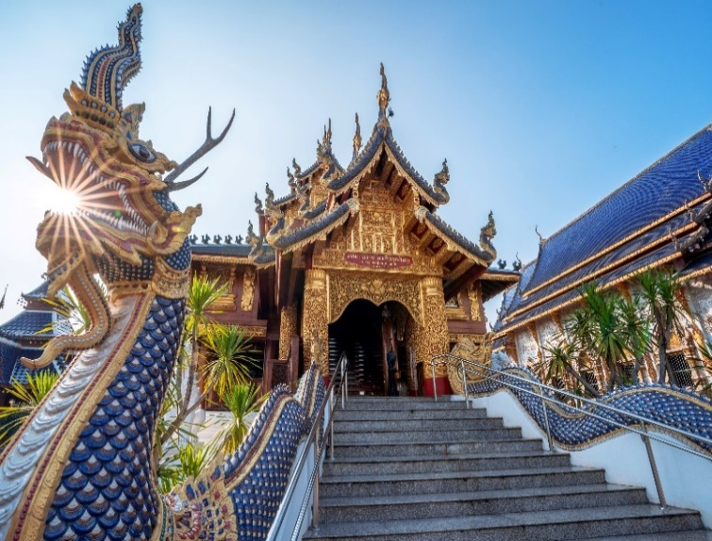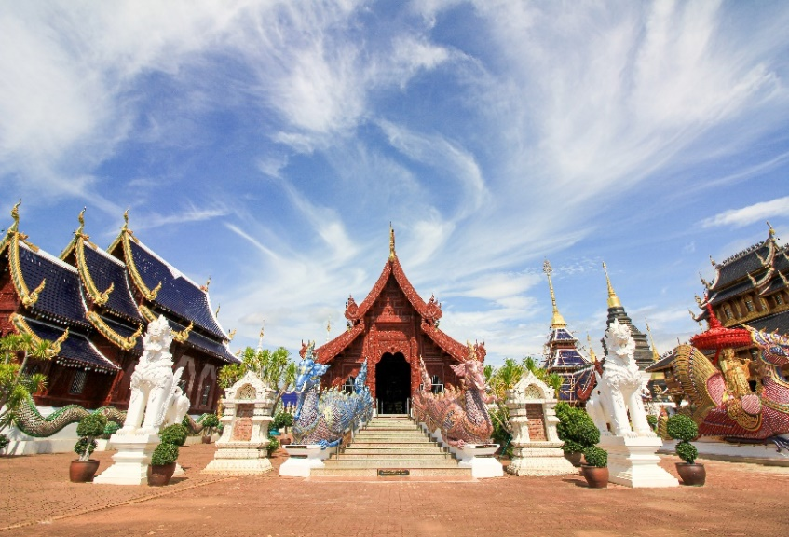
นำท่านออกเดินทางไปยัง อุทยานแห่งชาติน้ำตกบัวตองและน้ำพุเจ็ดสี เป็นน้ำตกที่ชาวต่างชาตินิยมมาปีน – เดินลุยหินขึ้นน้ำตก ตัวน้ำตกมีขนาดไม่ใหญ่มาก จำนวน 4 ชั้น ระยะทางของน้ำตกประมาณ 250 เมตร มีจุดเด่นตรงที่เป็นน้ำตกธารหินปูนแข็ง ปกคลุมด้วยแคลเซียมคาร์บอเนต ไม่ค่อยมีหินแหลมคม มีน้ำไหลตลอดทั้งปี และใสสะอาดมาก ในส่วนของน้ำพุเจ็ดสีอยู่ห่างจากน้ำตกบัวตองชั้นที่ 1 ประมาณ 250 เมตร มีลักษณะเป็นบ่อเส้นผ่าศูนย์กลางประมาณ 7 เมตร บ่อลึกประมาณ 2 เมตร น้ำในบ่อมีความใสมาก มีสารละลายแคลเซียมคาร์บอเนตผสมอยู่ ที่ก้นบ่อมองเห็นน้ำมีสีเขียวอมฟ้า เมื่อแสงส่องลงมากระทบจะเห็นน้ำเป็นสีรุ้ง จึงเป็นที่มาของชื่อ “น้ำพุเจ็ดสี”
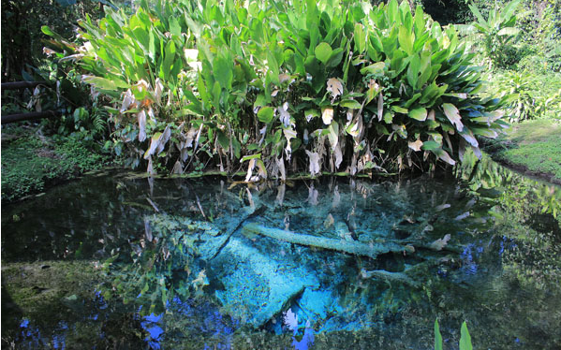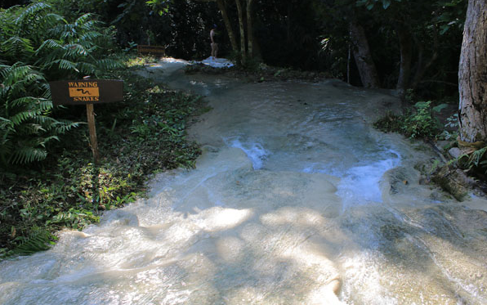
จากนั้น เดินทางสู่ ONE NIMMAN บนพื้นที่กว่า 13 ไร่ ของคุณ วริษา ภาสกรนที ทายาท “ตัน ภาสกรนที” คือการรื้อฟื้นและต่อยอดย่านอันถือเป็นจุดกำเนิดของอุตสาหกรรมสร้างสรรค์ร่วมสมัยของเมืองเชียงใหม่ ให้กลับมาเปลี่ยมชีวิตชีวาและกลายเป็นศูนย์การค้าชุมชนแห่งใหม่ที่เป็นทั้งแหล่งช๊อปปิ้ง กว่า 100 ร้านค้าชั้นนำ
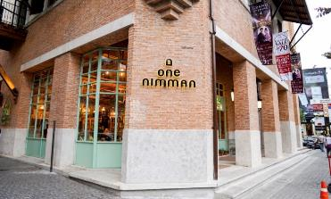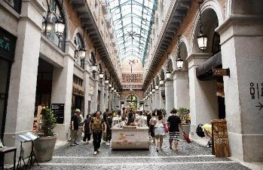
เย็น อิสระอาหารเย็น ณ ONE NIMMAN
นำทุกท่านเข้าสู่ที่พัก ROMENA GRAND HOTEL หรือเทียบเท่าระดับเดียวกัน

DAY3 ไม้เฮือน ๖๐ กาแฟดอยช้างแม่ริม – วัดป่าดาราภิรมย์ – อ่างเก็บน้ำห้วยตึงเฒ่า – วัดพระสิงห์วรมหาวิหาร – วัดเจดีย์หลวง – วัดเจ็ดลิน – เชียงใหม่ไนท์บาซาร์ – ท่าอากาศยานเชียงใหม่ – กรุงเทพฯ(สุวรรณภูมิ) (B/L/–)
เช้า รับประทานอาหาร ณ ห้องอาหารโรงแรม
นำท่านออกเดินทางไปยัง ไม้เฮือน ๖๐ กาแฟดอยช้างแม่ริม ซึ่งมีการตกแต่งเต็มไปด้วยแมกไม้นานาพันธุ์ และบรรยากาศที่ร่มรื่นสบายตา จากเดิมที่เป็นเพียงสวนเฟิร์นเล็กทางร้านก็ได้ปรับปรุงโซนนี้ใหม่ทั้งหมด ให้กลายเป็น สวนมอส ที่มีความชุ่มชื่น นั่งพักเย็นๆในบรรยากาศ ร้อนๆได้เป็นอย่างดี พร้อมกับจิบเครื่องดื่มเบาๆ ก่อนเดินทางต่อ รวมไปถึงโซนหลักของร้าน ก็ได้เพิ่ม กล้วยไม้ ที่มีความสวยสดงดงามให้ลูกค้าที่แวะไปใช้บริการได้ถ่ายรูป และมาพร้อมเมนูอาหารอีกมากมาย ที่คอยให้บริการอย่างเต็มที่
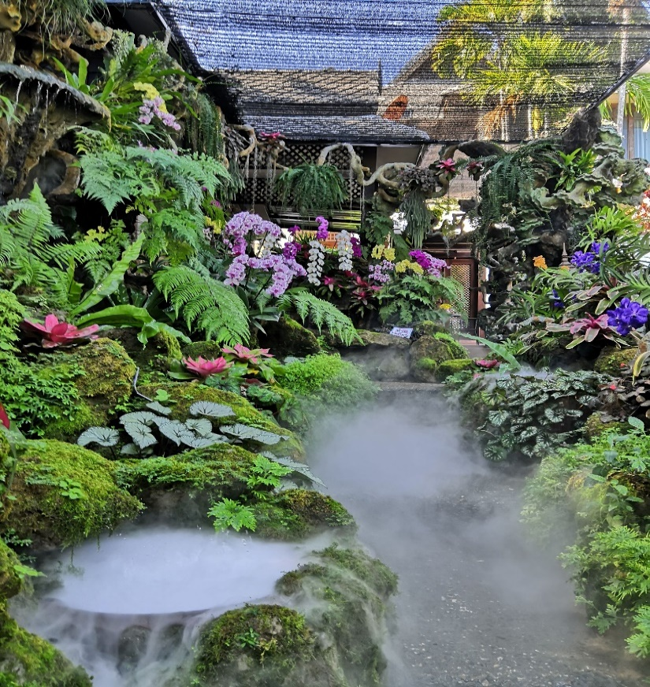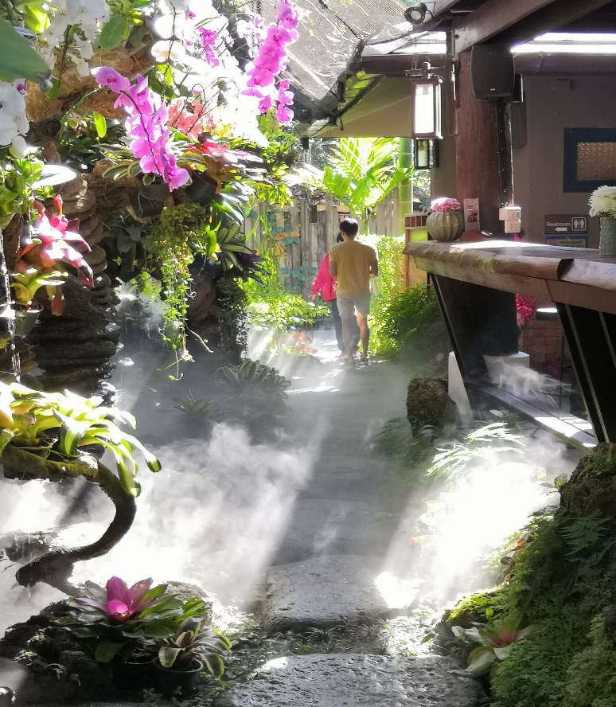
นำท่านออกเดินทางสู่ วัดป่าดาราภิรมย์ เป็นวัดที่มีความสวยงามแห่งหนึ่งของ อ.แม่ริม และมีความสวยงามติดอันดับต้นๆ ของวัดในเชียงใหม่ สิ่งก่อสร้างล้วนมีความวิจิตร ในสถาปัตยกรรมแบบล้านนา วัดป่าดาราภิรมย์มีความสำคัญเป็นพระอารามหลวงแห่งที่ 7 ในจังหวัดเชียงใหม่ ที่ตั้งของวัดอยู่ด้านหลังที่ว่าการอำเภอแม่ริม และติดกับพระตำหนักดาราภิรมย์ ด้วยที่ตั้งของวัดที่อยู่ในซอยย่อย วัดจึงไม่ค่อยเป็นที่รู้จักของคนทั่วไปซักเท่าไหร่ ภายในวัดมีบรรยากาศร่มรื่น เงียบสงบฃ
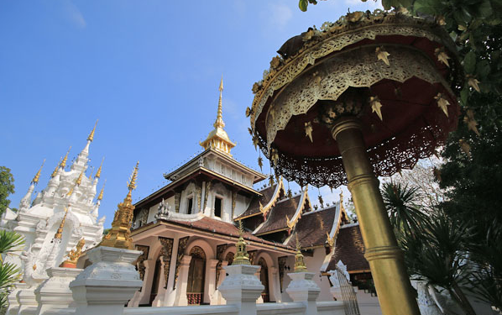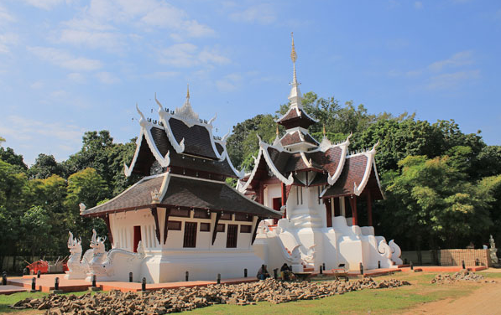
จากนั้นนำท่านชมบรรยากาศทุ่งนากว้างใกล้เมืองเชียงใหม่ที่ อ่างเก็บน้ำห้วยตึงเฒ่า สถานที่พักผ่อนของชาวเชียงใหม่ ที่สร้างความตื่นเต้นและดึงดูดให้นักท่องเที่ยวเดินทางมาถ่ายภาพกับหุ่นฟางคิงคองยักษ์และชมบรรยากาศทุ่งนาสีเขียวที่มีภูเขาเป็นฉากหลังอย่างไม่ขาดสาย มีสะพานไม้ไผ่ทอดยาวกลางนา (รวมค่าเข้าชมอ่างเก็บน้ำแล้ว)
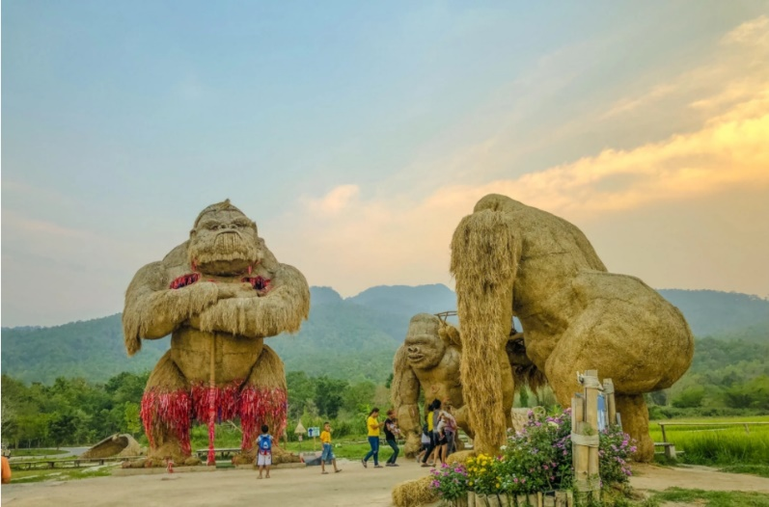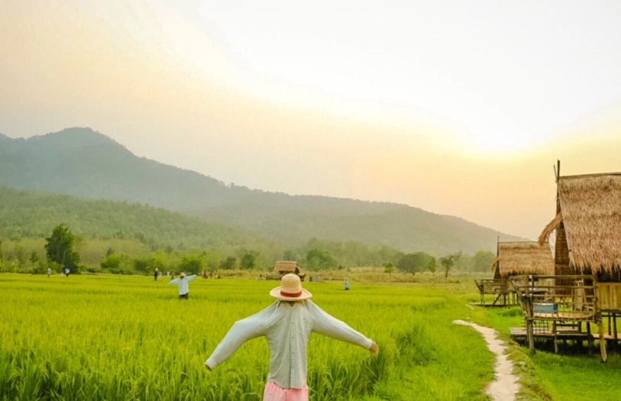
เที่ยง รับประทานอาหาร ณ ร้านอาหาร
นำทุกท่านเดินทางสู่ วัดพระสิงห์วรมหาวิหาร เป็นวัดสำคัญวัดหนึ่งของเมืองเชียงใหม่ เป็นวัดที่ประดิษฐาน พระสิงห์ (พระพุทธสิหิงค์) พระพุทธรูปศักดิ์สิทธิ์คู่เมืองเชียงใหม่และแผ่นดินล้านนา พระพุทธรูปเป็นศิลปะ เชียงแสนรู้จักกันในชื่อ เชียงแสนสิงห์หนึ่ง วัดพระสิงห์ วัดพระสิงห์ยังเป็นศูนย์รวมจิตใจของชาวเชียงใหม่ที่ให้ความศรัทธาและจะเดินทาง มาเคารพสักการะกันอย่างเนื่องแน่นเป็นประจำ ทุกปีเมื่อถึงช่วงเทศกาลสงกรานต์หรืองานประเพณีปี๋ใหม่เมือง ทางราชการ จึงได้อัญเชิญพระพุทธสิหิงค์ขึ้นประดิษฐานบนรถบุษบกแห่ไปรอบเมืองเพื่อให้ศรัทธา ประชาชนได้พากันมาสรงน้ำเนื่อง ในเทศกาลปีใหม่ ตามคติล้านนา คนเกิดปีมะโรงต้องมาไหว้พระสิงห์ให้ได้สักครั้งหนึ่งในชีวิต
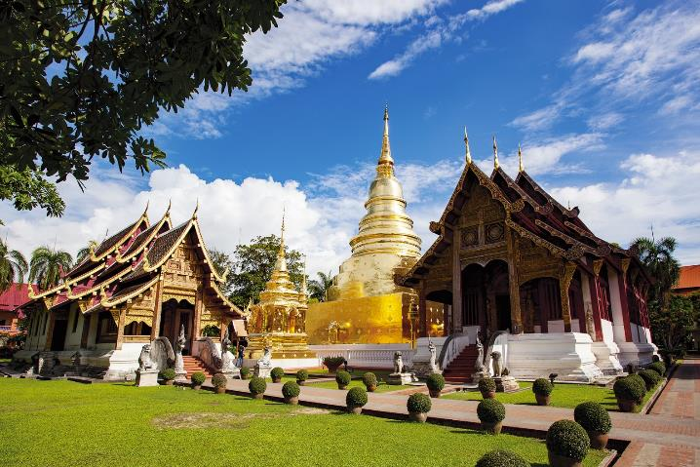
นำท่านออกเดินทางไปยัง วัดเจดีย์หลวงวรวิหาร เป็นวัดเก่าแก่ในจังหวัดเชียงใหม่ มีชื่อเรียกหลายชื่อ ได้แก่ ราชกุฏาคาร,วัดโชติการาม สร้างขึ้นในรัชสมัยของพระเจ้าแสนเมืองมา กษัตริย์ลำดับที่ ๗ แห่งราชวงศ์มังราย ไม่ปรากฏปีที่สร้างแน่ชัด สันนิษฐานว่าวัดแห่งนี้น่าจะสร้างในปี พ.ศ. ๑๙๓๔ วัดเจดีย์หลวงเป็นพระอารามหลวงแบบโบราณ มีการบูรณะมาหลายสมัย ปัจจุบันมีขนาดความกว้างด้านละ ๖๐ เมตร เป็นองค์พระเจดีย์ที่มีความสำคัญที่สุดองค์หนึ่งในเชียงใหม่
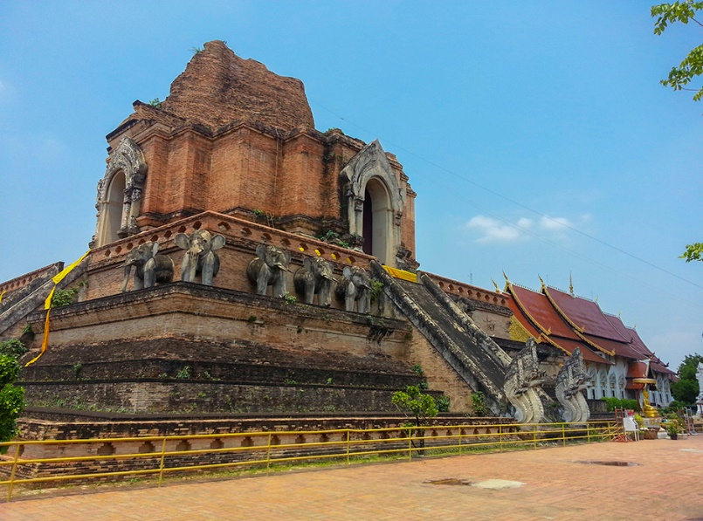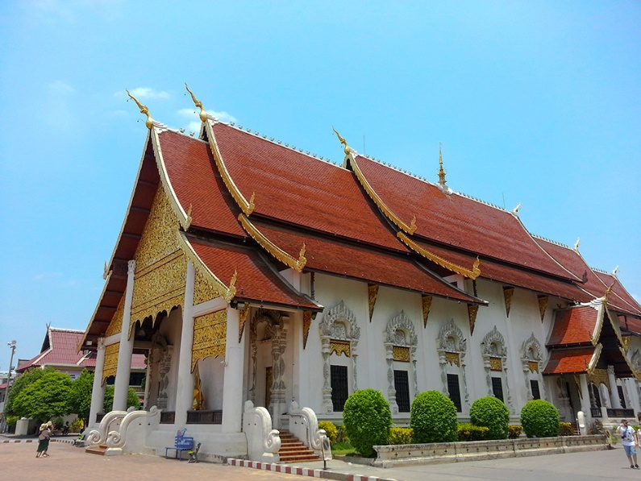
จากนั้นทำท่านออกเดินทางไปสู่ วัดเจ็ดลิน เป็นวัดขนาดไม่ใหญ่ ตั้งอยู่ใกล้ประตูเชียงใหม่ สันนิษฐานว่าสร้างขึ้นก่อนปี พ.ศ. 2060 ตามประวัติกล่าวว่า กษัตริย์ราชวงศ์มังรายก่อนจะขึ้นเสวยราชย์ทุกพระองค์ จะเสด็จมาประกอบพิธีสรงน้ำพุทธาภิเษก ณ หนองน้ำวัดเจ็ดลิน ซึ่งจะมีรางน้ำ เรียกว่า “ลิน” ทำด้วยทองคำ หลั่งน้ำพุทธาภิเษกจากสุวรรณหอยสังข์ หล่อลงรางลินทำด้วยคำทั้ง 7 เพื่อสรงพระวรกาย แล้วจึงเปลี่ยนเครื่องทรงกษัตริย์ขึ้นเสวยราชย์ ภายในวัดจะมี “สะพานโต่วะ” จะเป็นสะพานไม้ไผ่ที่ใช้ข้ามบึงบัว เป็นบัวกระด้ง หรือ บัววิกตอเรียขนาดใหญ่ สองข้างทางของสะพานไม้ไผ่จะประดับด้วยร่ม และ โคมไฟแบบล้านนา
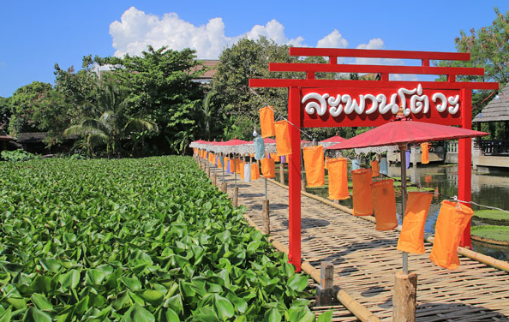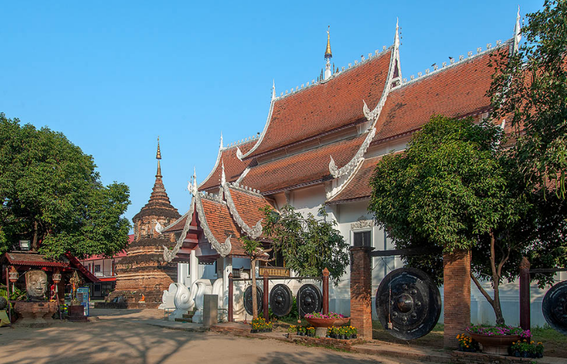
นำท่านออกเดินทางไปยัง เชียงใหม่ไนท์บาซาร์ เป็นแหล่งช้อปปิ้งกลางคืนที่มีชื่อเสียงของเชียงใหม่ ที่นี่มีขายสินค้าหลากหลายตลอดสองข้างทาง เช่น สินค้าพื้นเมือง เสื้อผ้า เครื่องเงิน ภาพวาด รองเท้า ผ้า กระเป๋าเดินทาง ของที่ระลึก ส่วนของกินมีร้านอาหารนานาชาติมากมาย มีศูนย์อาหาร มีลานเบียร์ มีลานงานแสดง มีบริการนวด สปา เป็นต้น
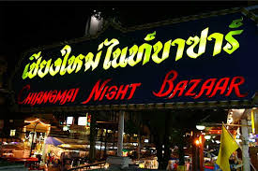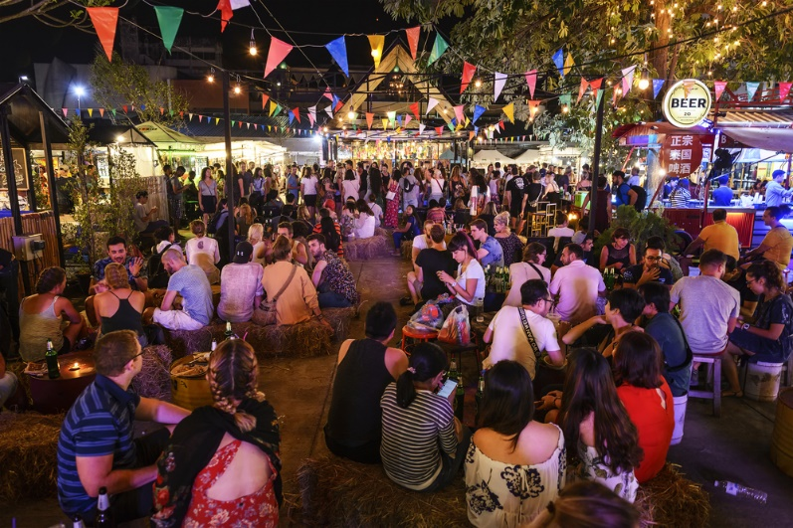
เย็น อิสระอาหารเย็น ณ เชียงใหม่ไนท์บาซาร์
ได้เวลาอันสมควรเดินทางไปยัง ท่าอากาศยานเชียงใหม่ จังหวัดเชียงใหม่
21.10 ออกเดินทางสู่ ท่าอากาศยานสุวรรณภูมิ โดย สายการบินไทยเวียดเจ็ท THAI VIET JET (VZ) เที่ยวบินที่
VZ2107 ใช้เวลาเดินทางประมาณ 1 ชั่วโมง 20 นาที
**อาจจะมีการเปลี่ยนแปลงไฟล์ทขึ้นอยู่กับสายการบิน**
**ไม่รวมน้ำหนักกระเป๋าสำหรับโหลดใต้ท้องเครื่อง ท่านสามารถซื้อน้ำหนักกระเป๋าหรืออัพที่นั่งได้ก่อนเดินทาง 72 ชั่วโมง (มีค่าใช้จ่าย) แต่สามารถถือขึ้นเครื่องบินได้น้ำหนักไม่เกิน 7 ก.ก. **
22.30 เดินทางถึง ท่าอากาศยานสุวรรณภูมิ โดยสวัสดิภาพ พร้อมความประทับใจ

***********************************************************************

อัตราค่าบริการ
วันที่เดินทาง | ราคาผู้ใหญ่ | พักเดี่ยว
05 – 07 เมษายน 2564 | 7,999 | 2,000
18 – 20 เมษายน 2564 | 6,999 | 2,000
20 – 22 เมษายน 2564 | 6,999 | 2,000
25 – 27 เมษายน 2564 | 6,999 | 2,000
28 – 30 เมษายน 2564 | 6,999 | 2,000
10 – 12 พฤษภาคม 2564 | 7,999 | 2,000
17 – 19 พฤษภาคม 2564 | 6,999 | 2,000
19 – 21 พฤษภาคม 2564 | 6,999 | 2,000
24 – 26 พฤษภาคม 2564 | 6,999 | 2,000
30 พฤษภาคม – 01 มิถุนายน2564 | 6,999 | 2,000
08 – 10 มิถุนายน2564 | 6,999 | 2,000
11 – 13 มิถุนายน2564 | 7,999 | 2,000
16 – 18 มิถุนายน2564 | 6,999 | 2,000
20 – 22 มิถุนายน2564 | 6,999 | 2,000
28 – 30 มิถุนายน2564 | 6,999 | 2,000
**ไม่มีราคาเด็ก ราคานี้ไม่รวมค่าทิป**
**ราคาเด็กอายุไม่ถึง 2 ปี ณ วันเดินทางกลับ (INFANT) ท่านละ 2,000 บาท ** (ไม่มีที่นั่งบนเครื่องบิน)**

เอกสารประกอบการเดินทาง
- สำเนาบัตรประชาชน ใช้สำหรับการทำประกันการเดินทาง กรณีที่ท่านเดินทางเป็นครอบครัว (หลายท่าน) กรุณาแจ้งรายนามคู่นอนกับเจ้าหน้าที่ให้ทราบ
***** รบกวนส่งพร้อมกับหลักฐานการชำระเงิน *****

ข้อสำคัญ
- ทิปคนขับรถและมัคคุเทศก์ท่านละ 300 บาท
- ถ้าหากมีผู้เดินทางต่ำกว่า 8 คน ทางบริษัทของสงวนสิทธิ์ในการยกเลิกการเดินทาง โดยจะแจ้งให้ทราบล่วงหน้า 7 วันก่อนการเดินทาง

อัตราค่าบริการนี้รวม
- ค่าบัตรโดยสารโดยเครื่องบิน (ตั๋ว) ไป และ กลับพร้อมคณะ ชั้นประหยัด (ECONOMY CLASS) รวมถึงค่าภาษีสนามบินและค่าภาษีน้ำมันทุกแห่ง กรณีต้องการอัพเกรด UPGRADE หรือ เปลี่ยนแปลงบัตรโดยสาร ไม่ว่าเที่ยวใด เที่ยวหนึ่ง กรุณาติดต่อเจ้าหน้าที่เป็นกรณีพิเศษ
- กระเป๋าถือขึ้นเครื่อง (CARRY ON) คนละ 1 ใบ ใบละไม่เกิน 7 กก.
- รถตู้ปรับอากาศ VIP (นำเที่ยวตามรายการ)
- บริการน้ำดื่ม 1 ขวด/วัน
- ค่าเข้าชมสถานที่ตามที่ระบุในโปรแกรมท่องเที่ยว
- มัคคุเทศก์นำเที่ยวตลอดการเดินทาง
- ค่าประกันอุบัติเหตุการเดินทางตามกรมธรรม์ ค่ารักษาพยาบาลวงเงินท่านละ 500,000 บาท หรือกรณีเสียชีวิต วงเงินท่านละ 1,000,000 บาท ตามเงื่อนไขของบริษัทประกันภัย ซึ่งไม่รวมประกันสุขภาพ
- ค่าประกันคุ้มครอง COVID-19 ตามกรมธรรม์ ค่ารักษาพยาบาลวงเงินสูงสุดท่านละ 30,000 บาท คุ้มครองทั้งคนไทยและชาวต่างชาติ อายุ 1 – 75 ปี ภายใน 30 วัน นับจากวันที่ออกเดินทาง ตามเงื่อนไขของบริษัทประกันภัย ซึ่งไม่รวมกรณีเสียชีวิตจากโรค COVID-19
- ค่าอาหาร ตามรายการที่ระบุในโปรแกรมการเดินทาง
- ค่าโรงแรมที่พักระดับมาตรฐานตามรายการที่ระบุ (พัก 2-3 ท่าน ต่อ ห้อง) ในกรณีมีงานเทรดแฟร์ การแข่งขันกีฬา หรือ กิจกรรมอื่นๆ ที่ทำให้โรงแรมตามรายการที่ระบุเต็ม ทางบริษัทขอสงวนสิทธิ์ในการปรับเปลี่ยนโรงแรมที่พัก ไปเป็นเมืองใกล้เคียงแทน อ้างอิงมาตรฐานคุณภาพและความเหมาะสมเดิม โดยคำนึงถึงประโยชน์ของลูกค้าเป็นสำคัญ

อัตราค่าบริการนี้ ไม่รวม
- ค่ามินิบาร์ในห้องพัก(ถ้ามี) และค่าใช้จ่ายส่วนตัว นอกเหนือจากที่ระบุในรายการ
- ค่าอาหารสำหรับท่านที่ทานเจ มังสวิรัติ หรืออาหารสำหรับมุสลิม
- ค่าธรรมเนียมการเข้าชมสถานที่ของชาวต่างชาติที่เพิ่มเติมตามการจ่ายจริง
- ค่าธรรมเนียมในกรณีที่กระเป๋าสัมภาระที่มีน้ำหนักเกินกว่าที่สายการบินนั้นๆกำหนดหรือสัมภาระใหญ่เกินขนาดมาตรฐาน
- ค่าธรรมเนียมการจองที่นั่งบนเครื่องบินตามความต้องการเป็นกรณีพิเศษหากสามารถทำได้ ทั้งนี้ขึ้นอยู่กับสายการบิน และ รุ่นของเครื่องบินแต่ละไฟล์ทที่ใช้บิน ซึ่งอาจเปลี่ยนแปลงได้อยู่ที่สายการบินเป็นผู้กำหนด
- ค่าภาษีน้ำมัน ที่สายการบินเรียกเก็บเพิ่ม ภายหลังจากทางบริษัทฯได้ออกตั๋วเครื่องบินไปแล้ว
- VAT 7% และภาษีหัก ณ ที่จ่าย 3%
- ทิปคนขับรถและมัคคุเทศก์ท่านละ 300 บาท

เงื่อนไขการจอง
- มัดจำท่านละ 5,000 บาท หลังจากส่งเอกสารการยืนยันการจอง 1 วัน เช่น ท่านจองวันนี้ กรุณาชำระเงินมัดจำในวันถัดไป ก่อนเวลา 16.00 น. มิเช่นนั้นจะถือว่าท่านได้ทำการยกเลิกการจองโดยอัตโนมัติหากไม่ได้รับยอดเงินตามเวลาที่กำหนด และหากท่านมีความประสงค์จะต้องเดินทางในพีเรียดเดิม ท่านจำเป็นต้องทำจองเข้ามาใหม่ นั่นหมายถึงว่า กรณีที่มีคิวรอ (WAITING LIST) ก็จะให้สิทธิ์ไปตามระบบ ตามลำดับ เนื่องจากทุกพีเรียดมีที่นั่งจำกัด
- ยกเว้นโปรแกรมราคาพิเศษ ทางบริษัทขอสงวนสิทธิ์เรียกเก็บค่าบริการ เต็มจำนวน เท่านั้น
- กรุณาชำระค่าทัวร์ส่วนที่เหลืออย่างน้อย 20 วัน ก่อนออกเดินทาง หากท่านไม่ชำระภายในระยะเวลาที่ที่บริษัทกำหนด ทางบริษัทจะถือว่าท่านสละสิทธิ์ยกเลิกการเดินทาง และ ขอสงวนสิทธิ์ไม่สามารถคืนเงินมัดจำให้ท่านได้ ไม่ว่าส่วนใดส่วนหนึ่งก็ตาม

เงื่อนไขการยกเลิก และ เปลี่ยนแปลงการเดินทาง
- ยกเลิกก่อนการเดินทางตั้งแต่ 30 วันขึ้นไป คืนเงินค่าทัวร์โดยหักค่าใช้จ่ายที่เกิดขึ้นจริง
- ยกเลิกก่อนการเดินทาง 15-29 วัน ยึดเงิน 50% จากค่าทัวร์จำนวนเต็ม และเก็บค่าใช้จ่ายที่เกิดขึ้นจริง(ถ้ามี)
- ยกเลิกก่อนการเดินทางน้อยกว่า 15วัน ขอสงวนสิทธิ์ยึดเงินเต็มจำนวน
- กรณีมีเหตุยกเลิกทัวร์ โดยไม่ใช่ความผิดของบริษัททัวร์ คืนเงินค่าทัวร์โดยหักค่าใช้จ่ายที่เกิดขึ้นจริง(ถ้ามี)
- ค่าใช้จ่ายที่เกิดขึ้นจริง เช่น ค่ามัดจำตั๋วเครื่องบิน โรงแรม และค่าใช้จ่ายจำเป็นอื่นๆ

หมายเหตุ
- โปรแกรมอาจมีการเปลี่ยนแปลงได้ตามความเหมาะสม อันเนื่องจากฤดูกาล สภาพภูมิอากาศ เหตุการณ์ทางการเมือง สภาพการจราจร สถานที่ท่องเที่ยวปิดให้บริการ เป็นต้น โดยไม่แจ้งให้ทราบล่วงหน้า โดยส่วนนี้ทางบริษัทจะคำนึงถึงประโยชน์ของลูกค้าเป็นสำคัญ หากกรณีที่จำเป็นจะต้องมีค่าใช้จ่ายเพิ่ม ทางบริษัทจะแจ้งให้ทราบล่วงหน้า
- กรณีที่ท่านเป็นอิสลาม ไม่ทานเนื้อสัตว์ หรือ แพ้อาหารบางประเภท กรุณาแจ้งเจ้าหน้าที่เป็นกรณีพิเศษ
- บริษัทฯ จะไม่รับผิดชอบค่าเสียหายในเหตุการณ์ที่เกิดจากยานพาหนะ การยกเลิกเที่ยวบิน การล่าช้าของสายการบิน ภัยธรรมชาติ การเมือง จราจล ประท้วง คำสั่งของเจ้าหน้าที่รัฐ และอื่นๆ ที่อยู่นอกเหนือการควบคุมของทางบริษัท
- เมื่อท่านออกเดินทางไปกับคณะแล้ว ท่านงดใช้บริการใดบริการหนึ่ง หรือไม่เดินทางพร้อมคณะ ถือว่าท่านสละสิทธิ์ ไม่สามารถเรียกร้องค่าบริการคืนได้ ไม่ว่ากรณีใดๆ ทั้งสิ้น
- มัคคุเทศก์ พนักงาน และตัวแทนบริษัทฯ ไม่มีอำนาจในการตัดสินใจหรือให้คำสัญญาใดๆ ทั้งสิ้นแทน บริษัทฯนอกจากมีเอกสารลงนามโดยผู้มีอำนาจของบริษัทฯกำกับเท่านั้นกรณีต้องการเปลี่ยนแปลงพีเรียดวันเดินทาง (เลื่อนวันเดินทาง) ทางบริษัทขอสงวนสิทธิ์ในการหักค่าใช้จ่ายการดำเนินการต่างๆ ที่เกิดขึ้นจริงสำหรับการดำเนินการจองครั้งแรก ตามจำนวนครั้งที่เปลี่ยนแปลง ไม่ว่ากรณีใดๆทั้งสิ้น
- ทางบริษัทขอสงวนสิทธิ์ในการงดออกเดินทาง หรือ เลื่อนการเดินทางไปในพีเรียดวันอื่นๆ โดยทางบริษัทฯ จะแจ้งให้ท่านทราบล่วงหน้าเพื่อวางแผนการเดินทางใหม่อีกครั้ง ทั้งนี้ ก่อนคอนเฟิร์มลางาน กรุณาติดต่อเจ้าหน้าที่เพื่อทำการยืนยันทุกครั้งหากท่านลางานแล้วไม่สามารถเปลี่ยนแปลงได้
- กรณีที่ท่านต้องออกบัตรโดยสารภายใน (ตั๋วภายในประเทศ เช่น ตั๋วเครื่องบิน , ตั๋วรถทัวร์ , ตั๋วรถไฟ) กรุณาติดต่อสอบถามเพื่อยืนยันกับเจ้าหน้าที่ก่อนทุกครั้ง และควรจองบัตรโดยสารภายในที่สามารถเลื่อนวันและเวลาเดินทางได้ เพราะมีบางกรณีที่สายการบินอาจมีการปรับเปลี่ยนไฟล์ทบิน หรือ เวลาบิน โดยไม่แจ้งให้ทราบล่วงหน้า ทั้งนี้ขึ้นอยู่กับฤดูกาล สภาพภูมิกาศ และ ตารางบินของท่าอากาศยานเป็นสำคัญเท่านั้น สิ่งสำคัญ กรณีที่โปรแกรมมีการบินภายใน ทางบริษัทจะเป็นผู้ออกบัตรโดยสารให้และท่านจำเป็นต้องมาถึงสนามบินเพื่อเช็คอินก่อนเครื่องบิน อย่างน้อย 3 ชั่วโมง โดยในส่วนนี้หากเกิดความเสียหายใดๆบริษัทขอสงวนสิทธิ์ในการไม่รับผิดชอบค่าใช้จ่ายที่เกิดขึ้นใดๆทั้งสิ้น
- กรณีผู้เดินทางต้องการความช่วยเหลือเป็นพิเศษ อาทิเช่น ใช้วีลแชร์ (WHEEL CHAIR) กรุณาแจ้งบริษัทฯ อย่างน้อย 7 วันก่อนการเดินทาง หรือตั้งแต่ที่ท่านเริ่มจองทัวร์ กรณีที่โปรแกรมมีการบินภายใน ทางสายการบินอาจจะเรียกค่าใช้จ่ายเพิ่มเติม ทางบริษัทของสงวนสิทธิ์ในการเรียกเก็บค่าใช้จ่ายตามจริงที่เกิดขึ้นกับผู้เดินทาง
- กรณีที่โปรแกรมมีที่พัก ทางบริษัทจะจัดที่นอนเป็นลักษณะ 2 เตียงหรือ 3 เตียง ทางบริษัทไม่มีนโยบายจัดคู่นอนให้กับลูกค้าที่ไม่รู้จักกันมาก่อน เช่น กรณีที่ท่านเดินทาง 1 ท่าน จำเป็นต้องชำระค่าห้องพักเดี่ยวตามที่ระบุ
- บริษัทขอสงวนสิทธิ์ ในการไม่รับผิดชอบใดๆทั้งสิ้น หากเกิดสิ่งของสูญหายระหว่างการเดินทาง ไม่ว่ากรณีใดๆก็ตาม และ ขอสงวนสิทธิ์ในการเรียกเก็บค่าใช้จ่ายตามจริง กรณีท่านลืมสิ่งของไว้ที่โรงแรมและจำเป็นต้องส่งมายังจุดหมายปลายทางตามที่ท่านต้องการ
- รายการนี้เป็นเพียงข้อเสนอที่ต้องได้รับการยืนยันจากบริษัทฯอีกครั้งหนึ่ง ร้านอาหารที่ระบุในโปรแกรมอาจจะมีการเปลี่ยนแปลงเนื่องจากร้านอาหารปิดทำการชั่วคราว หรือ กรณีที่โปรแกรมมีที่พัก บริษัทขอสงวนสิทธิ์ในการเปลี่ยนแปลงโรงแรม กรณีที่โรงแรมอาจจะมีปัญหาไม่สามารถเข้าพักได้ โดยจะจัดโรงแรมในระดับใกล้เคียงกัน
- กรณีที่ออกบัตรโดยสาร (ตั๋ว) เรียบร้อยแล้ว มีรายละเอียดส่วนใดผิด ทางบริษัทขอสงวนสิทธิ์ในการรับผิดชอบไม่ว่าส่วนใดส่วนหนึ่ง หากท่านไม่ดำเนินการส่งสำเนาหน้าแรกของหนังสือเดินทางให้ทางบริษัทเพื่อใช้ในการออกบัตรโดยสาร
- หลังจากท่านชำระค่าทัวร์ครบตามจำนวนเรียบร้อยแล้ว ทางบริษัทจะนำส่งใบนัดหมายและเตรียมตัวการเดินทางให้ท่านอย่างน้อย 3 หรือ 5 วัน ก่อนออกเดินทาง
- อัตราทัวร์นี้ เป็นอัตราสำหรับบัตรโดยสารเครื่องบินแบบหมู่คณะ (ตั๋วกรุ๊ป) ท่านจะไม่สามารถเลื่อนไฟล์ท วัน ไป หรือ กลับส่วนใดได้ จำเป็นจะต้องไป และ กลับ ตามกำหนดการเท่านั้น หากต้องการเปลี่ยนแปลงกรุณาติดต่อเจ้าหน้าที่เป็นกรณีพิเศษ
- สำหรับลูกค้าที่เดินทาง 3 ท่าน และ ต้องการพักห้องสำหรับ 3 ท่าน อาจมีค่าใช้จ่ายเพิ่มเติมได้ในบางกรณี ขึ้นอยู่กับโรงแรมที่คณะนั้นๆพักว่ามีห้องรอบรับสำหรับ 3 ท่าน หรือ (TRIPLE ROOM) หรือไม่ กรณีไม่มี ท่านจำเป็นจะต้องชำระค่าใช้จ่ายเพิ่ม (พักเดี่ยว) ตามจริง ยกเว้นเด็กที่มีอายุต่ำกว่า 12 ปี ณ วันเดินทางกลับ
- เกี่ยวกับที่นั่งบนเครื่องบิน เนื่องจากบัตรโดยสาร (ตั๋ว) เป็นลักษณะของคณะ (กรุ๊ป อัตราพิเศษ) สายการบิน ขอสงวนสิทธิ์ในการเลือกที่นั่งบนเครื่องบิน กรณีลูกค้าเดินทางด้วยกัน กรุณาเช็คอินพร้อมกัน และ สายการบินจะพยายามที่สุดให้ท่านได้นั่งด้วยกัน หรือ ใกล้กันให้มากที่สุด
- ขอสงวนสิทธิ์การเก็บค่าน้ำมันและภาษีสนามบินทุกแห่งเพิ่ม หากสายการบินมีการปรับขึ้นก่อนวันเดินทาง

**เมื่อท่านชำระเงินค่าทัวร์ให้กับทางบริษัทฯ แล้วทางบริษัทฯ จะถือว่าท่านได้ยอมรับเงื่อนไขข้อตกลงทั้งหมดนี้แล้ว**
** ขอขอบพระคุณทุกท่าน ที่มอบความไว้วางใจ ให้เราบริการ **

